

POZNÁMKY
Poznámky Úč MÚJ 3 - 01
individuálnej účtovnej závierky
mikro účtovnej jednotky

zostavenej k
3 1 . 1 2 . 2 0 2 4

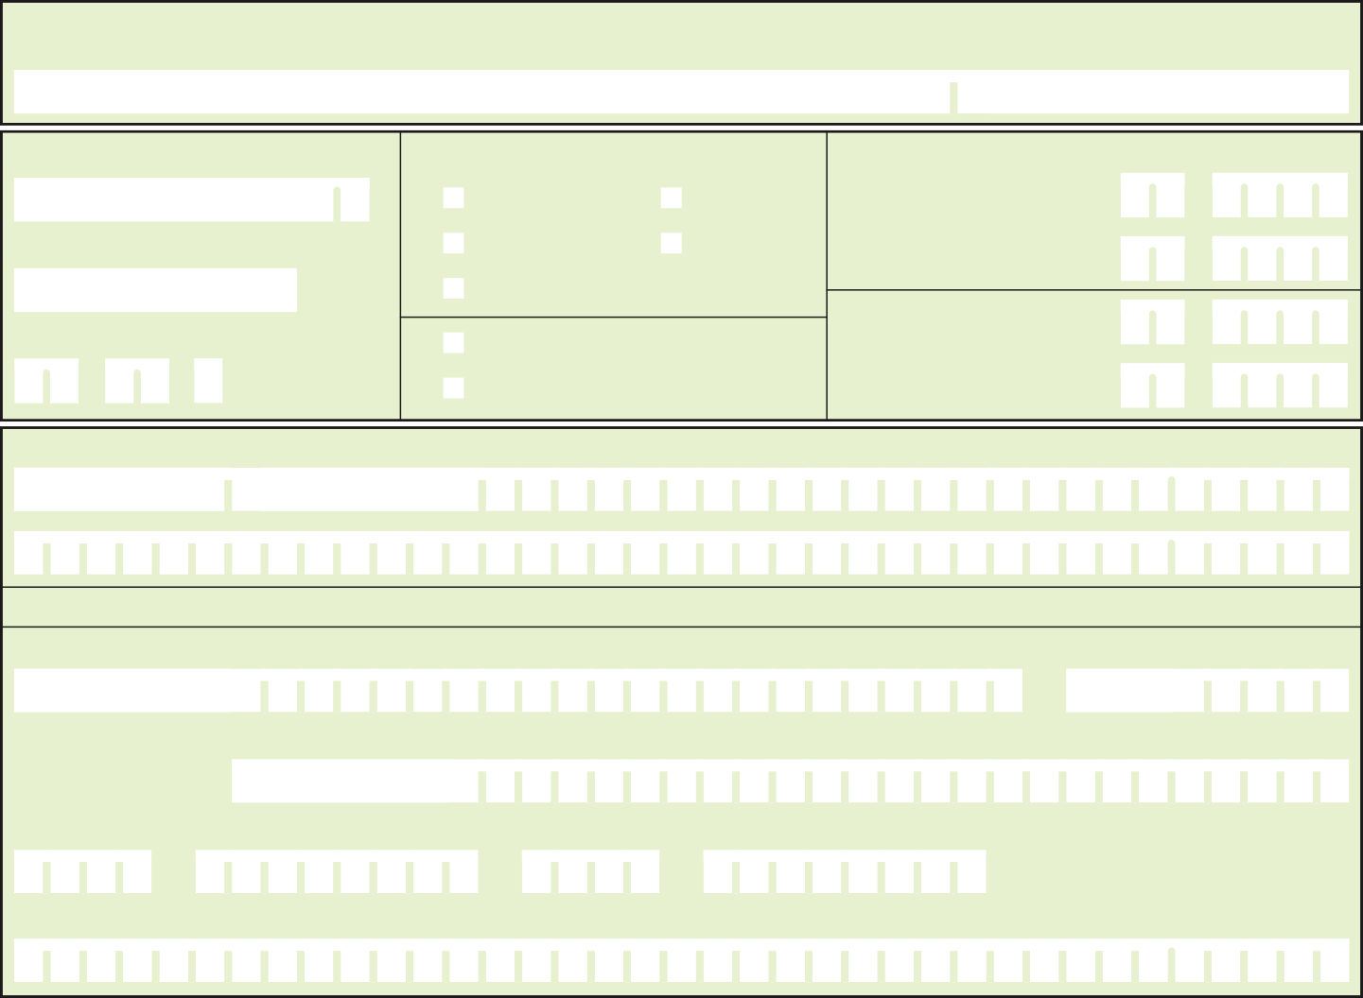
Číselné údaje sa zarovnávajú vpravo, ostatné údaje sa píšu zľava. Nevyplnené riadky sa ponechávajú prázdne.
Údaje sa vypĺňajú paličkovým písmom (podľa tohto vzoru), písacím strojom alebo tlačiarňou, a to čiernou alebo tmavomodrou farbou.
Daňové identifikačné číslo
Účtovná závierka
Účtovná závierka
Mesiac
x
0
1
Rok
2
0
2
43
IČO
riadna mimoriadna
priebežná
x
zostavená
schválená
od
Za obdobie
do
(vyznačí sa x)
SK NACE
7 0 . 2 2 .
x
v eurocentoch
0 1
2 zostavená Účtovná závierka Schválené dňa: . . 2 0 do 2 0 Daňové identifikačné číslo IČO od 2 0 do 2 0 Bezprostredne predchádzajúce obdobie Záznamy daňového úradu Miesto pre evidenčné číslo Odtlačok prezentačnej pečiatky daňového úradu . . SK NACE individuálnej účtovnej závierky mimoriadna priebežná schválená v eurocentoch v celých eurách (vyznačí sa x) Poznámky Úč MÚJ 3 - 01 mikro účtovnej jednotky 3 1 1 2 2 12
0 1
v celých eurách
(vyznačí sa x)
Bezprostredne predchádzajúce obdobie
od
0
do
1
2
2
0
2 3
Obchodné meno (názov) účtovnej jednotky
Sídlo účtovnej jednotky
Ulica
Číslo
PSČ
Obec
Číslo telefónu
0 /
Číslo faxu
0 /
E-mailová adresa
Š
O
R
Á
K
S
0
8
2
Š
O
R
Á
K
S
.
O
.
R
.
S
,
M
O
G
I
M
2
2
2
0
6
7
7
4
0
2
2
8
8
0
4
2
0
2
9
8
7-
6
5
4
3
2
1
0
Ž
Ý
X
V
Ú
T
Š
R
Q
P
O
N
M
L
K
J
Í
H
G
F
É
D
ĭ
B
Ä
Á
0
2024
33333333 3 3,32
1 2

2 3

0 | 4 | 4 | 1 | 1

  Zostavené dňa:  10. 0 3 . 2 0 2 5 | Podpisový záznam osoby zodpovednej za vedenie účtovníctva: | Podpisový záznam osoby zodpovednej za zostavenie účtovnej závierky: | Podpisový záznam člena štatutárneho orgánu účtovnej jednotky alebo fyzickej osoby, ktorá je účtovnou jednotkou:
Schválené dňa:  10 0 3 . 2 0 2 5 | Podpisový záznam osoby zodpovednej za vedenie účtovníctva:

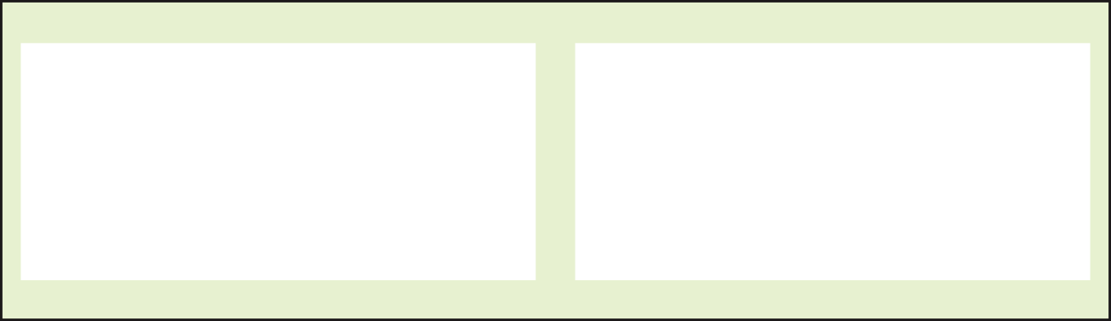
Záznamy daňového úradu
Miesto pre evidenčné číslo
Odtlačok prezentačnej pečiatky daňového úradu



https://ipdf.sk
Strana 1

Informácie o konsolidovanom celku
Spoločnosť nie je súčasťou konsolidovaného celku inej obchodnej spoločnosti.
- Priemerný prepočítaný počet zamestnancov
Priemerný prepočítaný počet zamestnancov..........0...............

Informácie o prijatých postupoch
Účtovná závierka bola zostavená za predpokladu nepretržitého trvania spoločnosti.
Účtovná metóda a všeobecné účtovné zásady boli účtovnou jednotkou konzistentné aplikované.
Spoločnosť odpisuje automobil, predpokladaná doba používania je 5 rokov, metóda odpisovania rovnomerná. Zmeny účtovných zásad a zmeny účtovných metód neboli vykonané.
Spoločnosť nemala žiadne dotácie.
V bežnom účtovnom období spoločnosť nevykonala významné opravy chýb minulých účtovných období

Informácie, ktoré vysvetľujú a dopÍňajú súvahu a výkaz ziskov a strát
Spoločnosť neeviduje záväzky so zostatkovou dobou splatnosti dlhšou ako päť rokov. Spoločnosť nemá vlastné akcie.
Spoločnosť neposkytla žiadne pôžičky.

